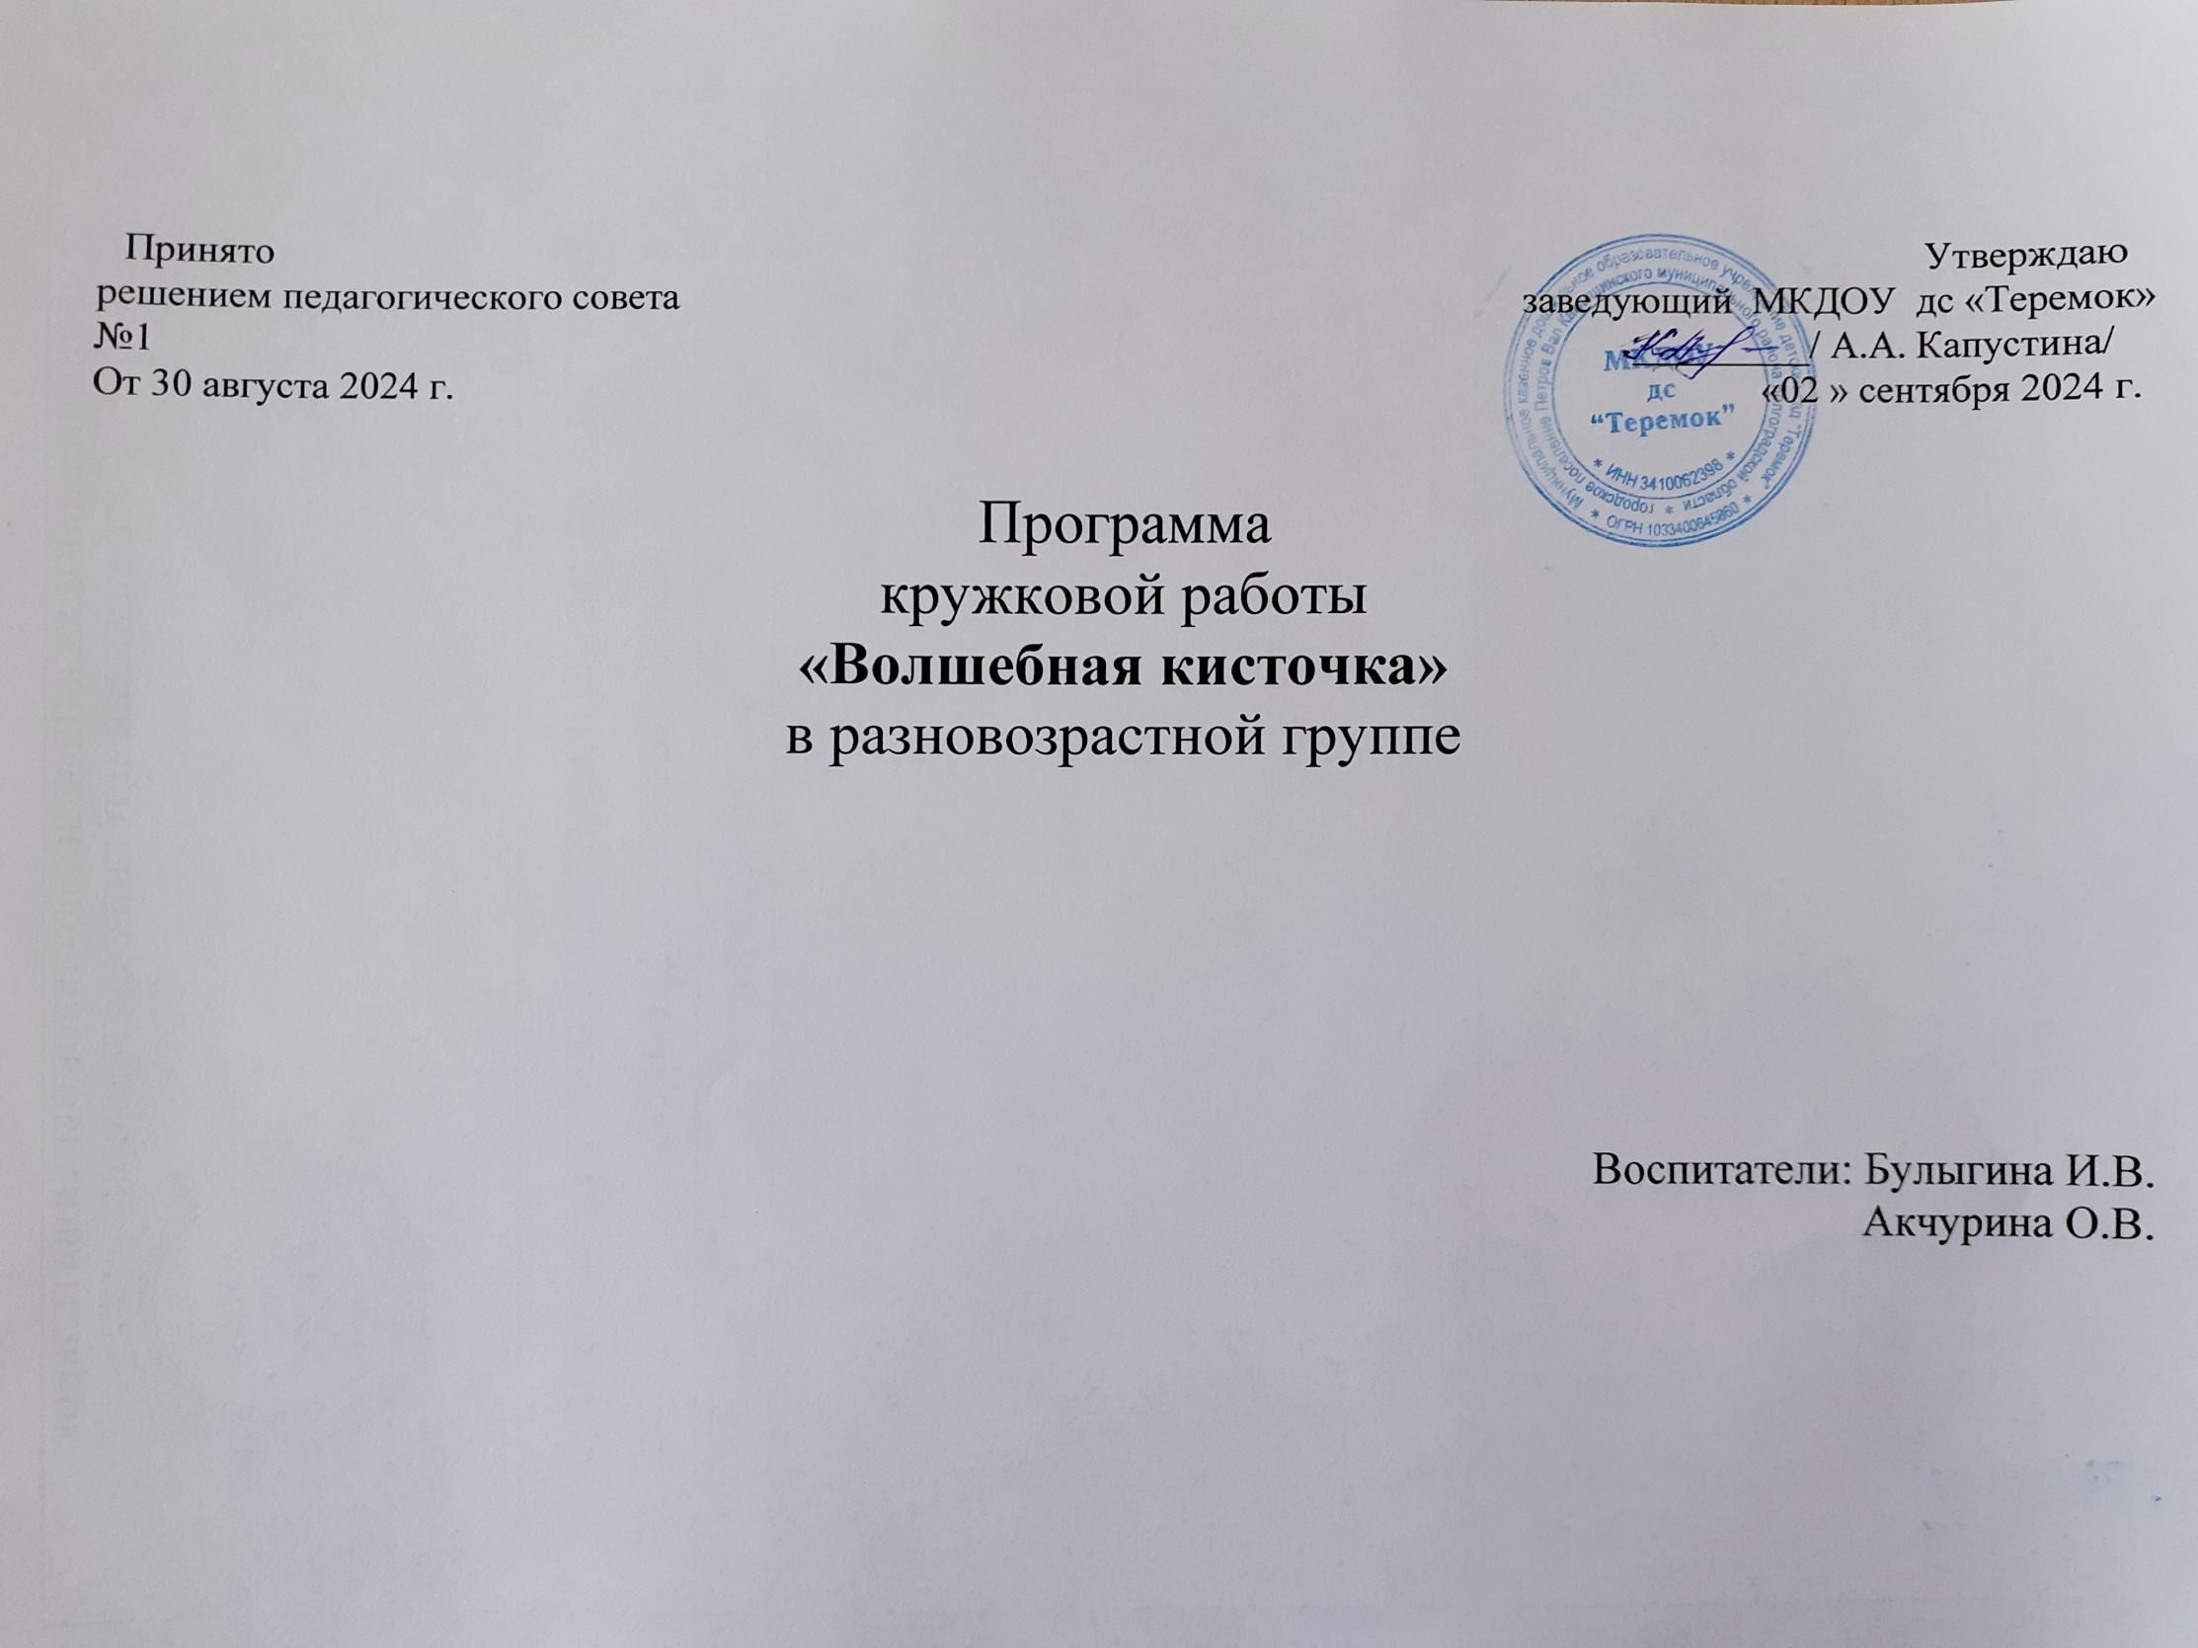

месяц | тема | Вид работы | Программное содержание
сентябрь | Травка | Аппликация из жгутиков | Развивать у детей мелкую моторику, упражнять в работе с бумагой и клеем
 | Кашка для мишки | Конструирование из крупы | Развивать интерес у детей к конструированию
 | Ветка рябины | Рисование пальчиками | Учить наносить краску на весь лист, и печатать его на общем пол
 | Яблоки на яблоне | Аппликация из мятой и рваной бумаги | Продолжать упражнять в обрывании бумаги, составлении изображения дерева из частей
Октябрь | Листопад | Рисование пальчиками на листе бумаги | Продолжать закреплять технику рисования пальчика ми ,закреплять знания цветов
 | Красивые тарелочки | Лепка из солёного теста | Учить детей лепке с использованием теста
 | Ковер из осенних листьев | Рисование пальчиками на листе бумаги | Учить наносить краску на весь лист, закреплять знание цветов
 | Осенний лес | Коллективное рисование ладошками | Учить рисовать на одном листе бумаги, создавая коллективную работу
Ноябрь | Грибочки на поляне | Аппликация из крупы | Развивать умение работать по трафарету, упражнять в работе с крупами
 | Зайчик | Аппликация из крупы | Продолжать упражнять детей в работе с крупами
 | Кто живет в лесу | Аппликация из рваной бумаги | Учить детей располагать изображение из небольших частей в пределах контура
 | Лесные друзья | Аппликация из рваной бумаги | Продолжать учить детей располагать изображение из небольших частей в пределах контура
декабрь | Полезный завтрак | Рисование методом тычка | Знакомить детей со способом рисования тычком, жесткой кистью
 | Снег идет | Аппликация из ваты | Учить детей располагать изображение на листе
 | Ёлочное украшение | аппликация с использованием макаронных изделий | Закреплять умение располагать изображение на листе, навык работы с макаронными изделиями
 | Нарядная ёлочка | Аппликация из рваной и мятой бумаги | Упражнять в обрывании бумаги, скатывании бумажных шариков, составлении изображения из частей
 | Новогод -ний подарок | Аппликация из круп | Развивать умение работать по трафарету, упражнять в работе с крупами
январь | Ёжик | Лепка из теста, с использованием круп | Закреплять навыки работы с тестом и крупой
 | Снеговик | Аппликация из манки | Закреплять навыки работы с крупой
 | Зимний лес | Аппликация из круп | Развивать умение работать по трафарету, упражнять в работе с крупами
февраль | Веселый котенок | Рисование методом тычка ватной палочкой | Закреплять с детьми способ рисования методом тычка ватной палочкой
 | Подарок папе «кораблик на волнах» | Аппликация из круп | Закреплять умение располагать изображение на листе, навык работы с крупой
 | Лошадка | Аппликация из круп | Закреплять умение располагать изображение на листе, навык работы с крупой
Март | Подарок маме | Конструирование из макаронных изделий | Закреплять навык работы с макаронными изделиями
 | Конфеты для мамы | Аппликация из бумажных шариков | Развивать мелкую моторику, упражнять в работе с бумагой и клеем
 | Ветка мимозы в вазе | Рисование пальчиками | Продолжать учить детей технике рисования пальчиками
 | Сосульки плачут | Аппликация из рваной бумаги | Учить детей составлять изображение на листе бумаги
апрель | уточка | Рисование ватной палочкой методом тычка | Продолжать знакомить детей со способом рисования ватной палочкой с помощью метода тычка
 | Золотая рыбка | Рисование ватной палочкой методом тычка | Продолжать знакомить детей со способом рисования ватной палочкой с помощью метода тычка
 | Мячик | Рисование ватной палочкой методом тычка | Знакомить детей со способом рисования ватной палочкой с помощью метода тычка
 | Цветет сирень | Рисование ватной палочкой методом тычка | Закреплять с детьми способ рисования ватной палочкой
май | Травка | Аппликация из жгутиков | Развивать у детей мелкую моторику рук
 | Веселое солнышко | Аппликация из мятой бумаги и жгутиков | Упражнять детей в составлении изображения из частей на плоскости
 | Одуванчики в траве | Рисование ватной палочкой методом тычка | Закреплять с детьми способ рисования ватной палочкой

